Charitní ošetřovatelská služba
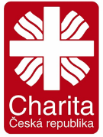
Tanvaldská 345, Liberec 30, 463 11

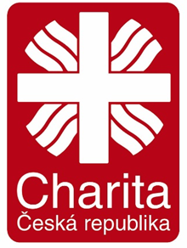
Kontakty:
Bc. Zdeňka Černá, DiS. – vedoucí střediska, vedoucí služeb
Telefon: 603 505 963
Email: zdenka.cerna@ltm.charita.cz

Web: www.dchltm.cz

Způsoby poskytování:
- Terénní ošetřovatelská služba v domácnosti pacientů
- Indikuje lékař (obvodní nebo specialista)
- Hradí zdravotní pojišťovna

Provozní doba:
7 dní v týdnu, 24 hodin denně

Činnosti:
- Ošetření stomií, PEGu
- Lokální ošetření ran a defektů
- Ošetření chronických defektů
- Cévkování žen
- Ošetření permanentních katetrů, klysma, výplachy
- Aplikace injekcí
- Aplikace léčebné terapie p.o., s.c., i.m., i.v.
- Ošetřovatelská rehabilitace (př. po úrazech, CMP, operacích), pohybová aktivizace
- Prevence imobilizačního syndromu
- Péče o imobilní pacienty
- Hospicová péče
- Odběry biologického materiálu
- měření glykémie glukometrem
- Aplikace inzulínu + nácvik a zaučení
- Péče o CŽK

Místo poskytování:
Liberec, Dolní Chrastava, Horní Chrastava, Nová Ves, Mníšek u Liberce, Oldřichov v Hájích, Bílý Kostel nad Nisou, Andělská hora, Panenská Hůrka, Pekařka, Vysoká, Víska, Nová Víska

Frýdlant, Černousy, Habartice, Pertoltice, Bulovka, Višňová, Horní Řasnice, Dolní Řasnice, Krásný Les, Kunratice, Heřmanice, Dětřichov, Nové Město pod Smrkem, Raspenava, Hejnice, Bílý Potok, Lázně Libverda, Jindřichovice pod Smrkem

